*Mẫu 1. Phiếu cung cấp thông tin, dữ liệu cho cổng thông tin điện tử trường*

|  |  |  |  |
| --- | --- | --- | --- |
| UBND HUYỆN TAM NÔNG | | | **CỘNG HÒA XÃ HỘI CHỦ NGHĨA VIỆT NAM** |
| **TRƯỜNG MẦM NON PHÚ CƯỜNG** | | | **Độc lập – Tự do – Hạnh phúc** |
|  | ––––––––– |  | ––––––––––––––––––––––––––– |

**PHIẾU CUNG CẤP THÔNG TIN, DỮ LIỆU**

**CHO CỔNG THÔNG TIN ĐIỆN TỬ TRƯỜNG**

**1. Tên người gửi: Nguyễn Thị Ngọc Phượng** – Trường Mầm non Phú Cường.

**2. Thời gian gửi:** Ngày 21/12/2024.

**3. Tin thuộc loại:** Chuyên mục Hoạt động chuyên môn, Tin tức.

**4. Thông tin:**

a. Tên tiêu đề tin cần đăng: **“Sinh hoạt câu lạc bộ cha mẹ trẻ”**

b. Tóm tắt:

Căn cứ công văn số 260/KH-MNPC ngày 10/10/2024 về việc tổ chức sinh hoạt câu lạc bộ cha mẹ trẻ năm học 2024 – 2025.

Nhằm tạo sự tin tưởng từ cha mẹ trẻ đồng thời giúp cha mẹ trẻ nắm được những kiến thức, kĩ năng trong việc giáo dục trẻ tại nhà. Lớp Mầm 1 Trường mầm non Phú Cường tổ chức buổi sinh hoạt câu lạc bộ cha mẹ trẻ cùng với sự tham gia của cán bộ quản lý, giáo viên và trẻ lớp Mầm 1.

. 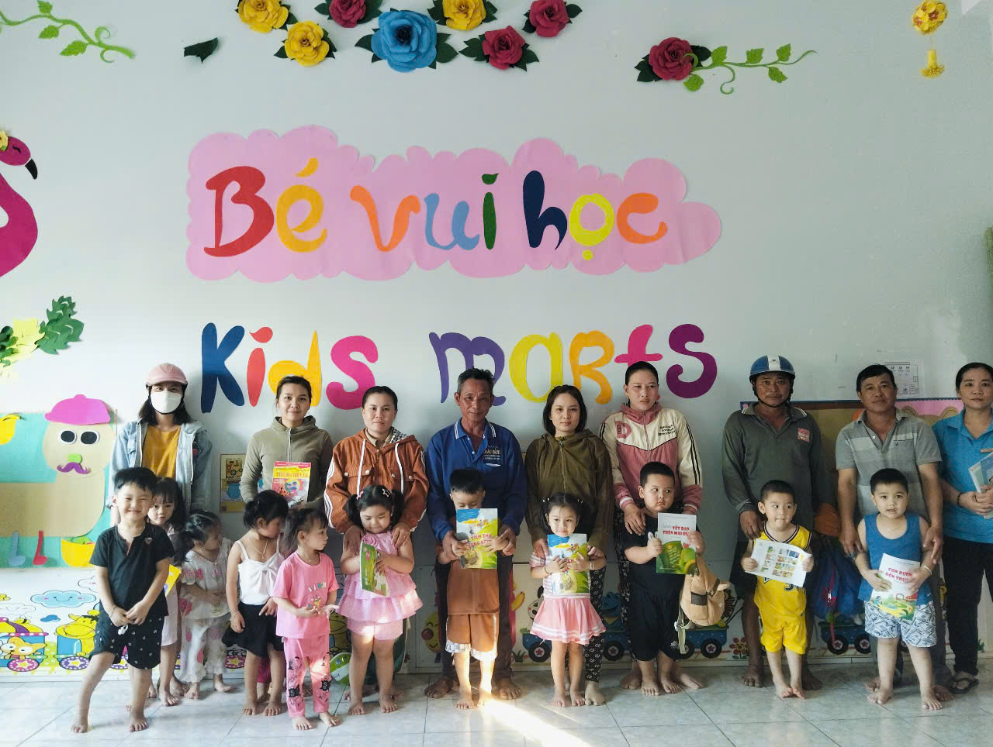

………………………………………………………….chú thích hình ảnh

c. Tin chi tiết

Vào lúc 15 giờ 30 phút ngày 20 tháng 12 năm 2024 lớp Mầm 1 tổ chức “Sinh hoạt câu lạc bộ cha mẹ trẻ” với thành phần tham dự buổi sinh hoạt có Bà Phạm Thị Thuý Kiều - P.HT; cùng cha mẹ trẻ tham dự. Tại buổi sinh hoạt giáo viên và cha mẹ trẻ cùng nhau trao đổi về việc cho trẻ nhận ra và đếm được các con số nắm được cách hướng dẫn trẻ quan sát số và đếm các đồ vật tương ứng các con số ở xung quanh môi trường sống của trẻ.

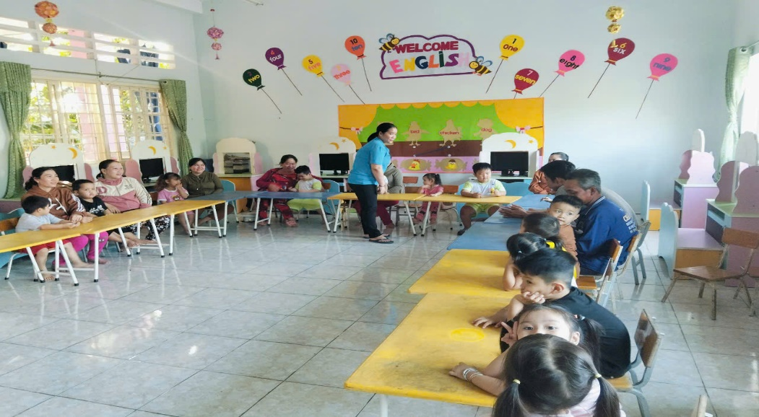

…………………chú thích hình ảnh

Thông qua buổi sinh hoạt câu lạc bộ “số và đếm” giúp trẻ được học hỏi thêm kiến thức mới, được trải nghiệm tạo những con số, đó thành quả của chính mình làm ra thật tuyệt vời khi các cháu được cùng cô và cha mẹ có một buổi sinh hoạt cùng đếm và nhận biết các con số rất vui. Cha mẹ được trực tiếp trao đổi cùng cô và con của mình, được hoạt động , được cùng con chơi mà học học mà chơi, được đồng hành cùng cả giáo viên và trẻ của mình, từ đó rút ra được nhiều nội dung và hình thức mới lạ để dạy trẻ. Giúp  cha mẹ thông cảm, thấu hiểu, và an tâm hơn khi đưa trẻ đến trường. Buổi sinh hoạt trò chuyện và chia sẻ được cha mẹ rất đồng tình ủng hộ và mong muốn có thêm nhiều buổi sinh hoạt hơn để cùng nhau chăm sóc và giáo dục cho trẻ tốt nhất.

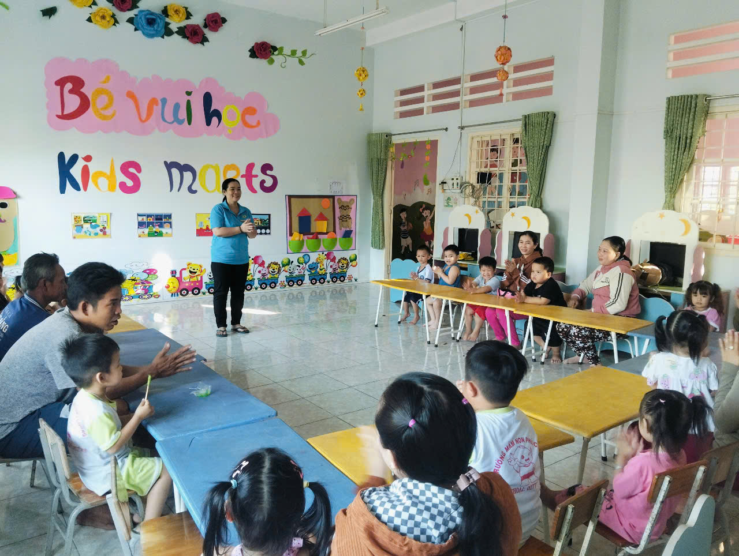…………………chú thích hình ảnh

Qua buổi sinh hoạt câu lạc bộ cha mẹ trẻ giúp giáo viên, cha mẹ hiểu thêm về tính cách, sở thích của trẻ… Cũng như những lời chia sẻ nhiệt tình từ cha mẹ trẻ, tạo bầu không khí ấm cũng như một tổ ấm cùng nhau nuôi dạy các bé hiệu quả nhất. Giúp giáo viên ngoài việc được học tập những kiến thức mới sẽ có thêm những hoạt động, nội dung mới để tạo cơ hội cho cha mẹ trẻ được đồng hành cùng với trường lớp nhiều hơn nữa trong chăm sóc và giáo dục trẻ./.

|  |  |
| --- | --- |
| **DUYỆT** |  |
| **HIỆU TRƯỞNG** | **NGƯỜI VIẾT** |

**Võ Thị Kim Hường Nguyễn Thị Ngọc Phượng**